"הא לחמא עניא" – מזיכרון למעשה

דפדפו בהגדות של פסח, ומצאו בהגדה את הקטע הכתוב בשפה הארמית שנקרא: "הא לחמא עניא".
קראו את הטקסט ונסו לתרגמו לעברית. תוכלו להעזר במילון.

בהגדה | תרגום
הָא לַחְמָא עַנְיָא |  | מילון ארמי – עברי  בְּאַרְעָא - אֶרֶץ  דִּכְפִין - רָעֵב  דִּצְרִיךְ - נִזְקָק  הָא -זֶה  הָשַׁתָּא -הַשָּׁנָה  הָכָא -פֹּה  יֵיתֵי- יָבוֹא  יֵיכוֹל - יֹאכַל  יִפְסַח - יֹאכַל מִקָּרְבָּן הַפֶּסַח  עַנְיָא- עָנִי
דִּי אֲכָלוּ אַבְהָתָנָא
בְּאַרְעָא דְמִצְרָיִם
כָּל דִּכְפִין יֵיתֵי וְיֵיכוֹל
כָּל דִּצְרִיךְ יֵיתֵי וְיִפְסַח
הָשַׁתָּא הָכָא
לְשָׁנָה הַבָּאָה בְּאַרְעָא דְיִשְׂרָאֵל
הָשַׁתָּא עַבְדֵּי
לְשָׁנָה הַבָּאָה בְּנֵי חוֹרִין
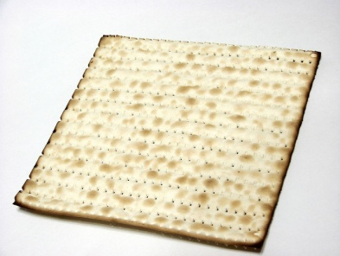
למה ההגדה נפתחת דווקא ב'הא לחמא עניא'?
על מנת להבין זאת לעומק, נעיין שוב בפתיחת ההגדה.
קטע הפתיחה מזכיר שלוש תקופות: עבר, הווה, עתיד.
 | עבר | היום | עתיד
ציטוט:

חברותא | - מלאו את הטבלה בהתאם  - מה לדעתכם הקשר בין התקופות שמוזכרות בקטע?  - מהו המסר המרכזי לדעתכם בקטע? למה הוא פותח את ההגדה?

מקור לעיון | הָרַב רְפָאֵל בַּרְדוּגוֹ: כֻּלָּנוּ עֲנִיִּים בַּלַּיְלָה הַזֶּה  כָּל הַשָּׁנָה הֶעָנִי הָעוֹמֵד בַּפֶּתַח וּמִתְבַּיֵּשׁ לְהִכָּנֵס,  לֹא נָעִים לוֹ שֶׁבְּעָלֵי הַבַּיִת יִרְאוּ אוֹתוֹ בְּמַצָּבוֹ הֶעָלוּב.  אֲבָל בְּלֵיל הַסֵּדֶר, שֶׁאוֹכְלִים בּוֹ לֶחֶם עֹנִי וְנִזְכָּרִים בָּעַבְדוּת,  אָנוּ מַזְמִינִים אֶת הֶעָנִי וְאוֹמְרִים לוֹ שֶׁאֵין לוֹ מָה לְהִתְבַּיֵּשׁ, כֻּלָּנוּ עֲנִיִּים בַּלַּיְלָה הַזֶּה,  בַּעֲלֵי הַבַּיִת לֹא יְכוֹלִים לְהִתְגָּאוֹת מוּל הֶעָנִי, כִּי גַּם הֵם הָיוּ בְּעָבָר עֲבָדִים וַעֲנִיִּים.  מעובד על פי פירוש להגדה 'שלל רב'
הרב רפאל ברדוגו (1747 -1822 מקנס, מרוקו) אב בית דין, פוסק הלכה, פרשן התורה והתלמוד

חברותא | - מה מונע מהעני להיכנס לבית המארח כל השנה? מה שונה בליל הסדר?  - האם בביתכם מזמינים אנשים שאינם מבני המשפחה הקרובה?  - אלו אנשים ניתן להגדיר כ"עני" שמתאים להזמינו בליל הסדר?  - מה מלמד אותנו זיכרון העבדות?

משימה | ציירו את המצב המתואר בפירושו של הרב רפאל ברדוגו.

מקור לעיון | חָתַם סוֹפֵר: בְּיָדֵינוּ לְקָרֵב אֶת הַגְּאֻלָּה  אִם תֹּאמַר: מָה הִרְוַחְנוּ בִּיצִיאַת מִצְרַיִם וְגַם הַיּוֹם אֲנַחְנוּ בַּגּוֹלָה?  אֶלָּא שֶׁבִּזְמַן גָּלוּת מִצְרַיִם לֹא יָכֹלְנוּ לְקָרֵב אֶת הַגְּאֻלָּה,  וְהַיּוֹם - בְּיָדֵינוּ לְקָרֵב אֶת הַגְּאֻלָּה עַל יְדֵי צְדָקָה וּמַעֲשִׂים טוֹבִים.  לְפִיכָךְ: " כָּל דִּכְפִין יֵיתֵי וְיֵיכוֹל ", וְאָז נִזְכֶּה "לְשָׁנָה הַבָּאָה בִּירוּשָׁלַיִם",  שֶׁהֲרֵי בְּיָדֵינוּ הַדָּבָר.  מעובד על פי פירוש להגדה של פסח 'תורת משה'
הרב משה סופר שרייבר 'חתם סופר' (1762 גרמניה-1839 ברטיסלאבה), ראש ישיבה, פרשן, מגדולי הפוסקים האשכנזים האחרונים

חברותא | - על פי דברי החתם סופר, במה שונה תקופתנו מזמן גלות מצרים?  - מהי הדרך לקירוב הגאולה? כיצד זה מתבטא בסדר פסח?  - איך לדעתכם צדקה ומעשים טובים מקרבים את הגאולה?

משימה | בקהילות ישראל נוהגים לדאוג לנזקקים על ידי מנהג: " קִמְחָא דְפִסְחָא" כלומר, חלוקת מצרכי מזון (קמח) לפסח, כך שכל אחד יוכל לחגוג בשמחה את החג.  - ערכו תחקיר וגלו: מה עושים בקהילה שלכם?  - חשבו: מה אתם התלמידים יכולים לעשות?

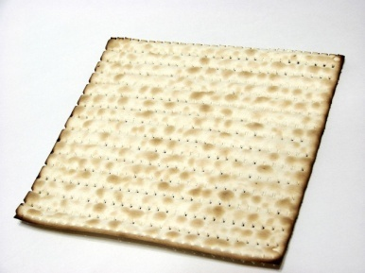 | 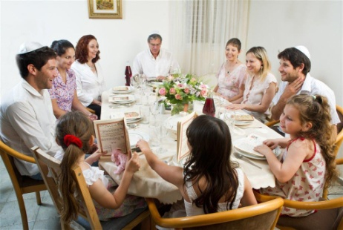 | 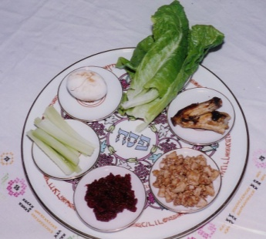

משימה | לקראת פסח, נשלח גלויות ברכה לאנשים נזקקים.  - חישבו על הסוגים השונים של 'עוני' וחשבו למי הייתם רוצים לשלוח ברכה.  - כתבו כרטיס ברכה. חישבו מה אתם מאחלים לאדם אותו בחרתם לברך. השלימו את הניסוח: "כשם שיצאנו מעבדות לחירות, אנו מאחלים לך שהשנה תזכו ... כדי שבשנה הבאה .... "  - קשטו את הכרטיס בסמלי החג.

צידה לדרך:
הָרַב סולוביצ'יק: הַזְמָנַת הֶעָנִי הִיא מַעֲשֶׂה שֶׁל חֵרוּת
בְּלֵיל הַסֵּדֶר הָאָדָם מַזְמִין לִסְעוּדָתוֹ אֲנָשִׁים נוֹסָפִים: עֲנִיִּים, אֲנָשִׁים בּוֹדְדִים וַעֲזוּבִים, הַזְּקוּקִים לַאֲוִירַת חַג וּלְמִשְׁפָּחָה.
זֶהוּ מַעֲשֶׂה שֶׁל חֵרוּת: הָעֶבֶד בְּדֶרֶךְ כְּלָל שַׁקּוּעַ בְּדַאֲגוֹתָיו, הוּא לֹא יַזְמִין אָדָם אַחֵר לִסְעוּדָתוֹ, אֲבָל מִי שֶׁהוּא בֵּן חוֹרִין, פָּנוּי נַפְשִׁית לִדְאָגָה לְאַחֵר.
מִשּׁוּם כָּךְ אָנוּ פּוֹתְחִים אֶת לֵיל הַסֵּדֶר בְּהַצְהָרָה: "הֵא לְחַמָא עַנְיָא",
אָנוּ מַזְמִינִים אֶת כֻּלָּם לָבוֹא וְלַחֲלֹק עִמָּנוּ אֵת לֶחֶם הָעֹנִי שֶׁלָּנוּ,
כָּךְ אָנוּ מַרְאִים כְּבָר בִּתְחִלַּת הַסֵּדֶר שֶׁהָפַכְנוּ לִבְנֵי חוֹרִין
שֶׁמְּסֻגָּלִים לְהַזְמִין אֶת הַזּוּלַת לְהִצְטָרֵף לַסְּעֻדָּה.
מעובד על פי המאמר 'ערב מהולל' מתוך: 'זמן חירותינו', עמוד 32-35
הרב יוסף דב הלוי סולוביצ'יק (1903 רוסיה – 1993 ארה"ב) ראש ישיבה, פוסק, פילוסוף והוגה דעו יהודי, ממנהיגי יהדות ארה"ב.

